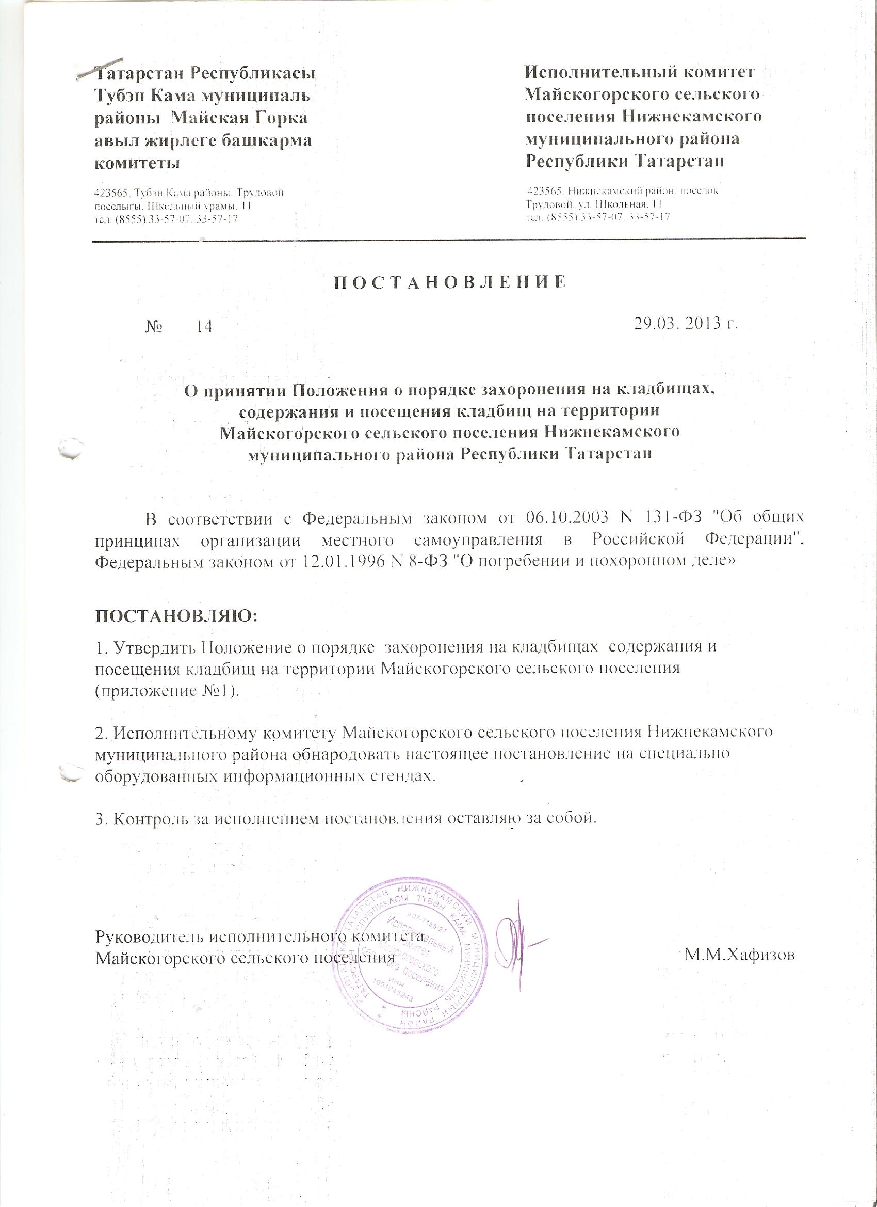

Приложение №1
к постановлению руководителя
исполнительного комитета
Майскогорского СП
«29» марта 2013г. № 14

ПОЛОЖЕНИЕ
О Порядке захоронения НА КЛАДБИЩАХ НА ТЕРРИТОРИИ МАЙСКОГОРСКОГО СЕЛЬСКОГО ПОСЕЛЕНИЯ

I. Порядок захоронения НА КЛАДБИЩАХ НА ТЕРРИТОРИИ МАЙСКОГОРСКОГО СЕЛЬСКОГО ПОСЕЛЕНИЯ
1.1. Захоронение умершего производится в соответствии с санитарными правилами не ранее чем через 24 часа после наступления смерти по предъявлению свидетельства о смерти или в более ранние сроки по разрешению медицинских органов после оформления заказа и также при наличии свидетельства о смерти, выданного органами ЗАГС.
1.2. Захоронение умерших производится ежедневно - в летнее время с 10 до 16 часов, в зимнее время с 10 до 15 часов.
1.3. Захоронение умершего производится в соответствии с санитарными правилами по предъявлению свидетельства о смерти, выданного органами ЗАГС.
1.4. Земельный участок для захоронения умершего отводится по установленным нормам.
1.5. Размеры захоронений, имеющих место на общественном кладбище Красноключинского сельского поселения :
- размер одиночного захоронения - 2,5 м x 1,5 м (длина, ширина);
- размер родственного захоронения - 2,5 м x 2,5 м (длина, ширина).
- размер почетного захоронения - 2,5 м x 2,5 м (длина, ширина).
- размер воинского захоронения - 2,5 м x 2,5 м (длина, ширина).
1.6. После захоронения на могильном холме устанавливается знак с указанием фамилии, имени, отчества умершего, даты смерти и регистрационного номера.
1.7. В пределах отведенного участка после захоронения могут устанавливаться надгробные сооружения в соответствии с утвержденными размерами. Монтаж, демонтаж, ремонт, замена надмогильных сооружений и оград согласовывается с администрацией сельского поселения.
1.8. Установка памятников, стел, мемориальных досок, других памятных знаков и надмогильных сооружений вне места захоронения запрещается.
1.9. Надмогильные сооружения устанавливаются в пределах отведенного земельного участка высотой не более 2,0 м, ограды не более-0,8 м.
1.10. Не допускается устройство захоронений с нарушением установленной планировки кладбища, не указанном месте захоронения и согласованного размера захоронения, в том числе между местами захоронений, на обочинах дорог и в границах санитарно-защитной зоны.
1.11. Не допускается высаживание, в пределах отведенного участка, как и на прилегающей к нему территории, саженцев деревьев и кустарников.

- Содержание общественных кладбищ.
2.1. Граждане (организации), производящие захоронения, обязаны:
2.1.1. Содержать зеленые насаждения на месте захоронения, выкашивать траву;
2.1.2. Поправлять могильный холмик;
2.1.3. Содержать и ремонтировать цоколь;
2.1.4. Содержать цветник;
2.1.5. Содержать и ремонтировать памятник или иное надмогильное сооружение, при необходимости восстанавливать надписи со сведениями об умершем;
2.1.6. Содержать и ремонтировать скамейки и столики, установленные ими в пределах места захоронения;
2.1.7. Содержать и ремонтировать ограду, установленную в пределах участка, выделенного для захоронения.
2.1.8. Очищать захоронения от дикорастущих зеленых насаждений (кустарников, деревьев).
2.2. По поручению лиц, на которых зарегистрированы места захоронений, мероприятия, указанные в пункте 1.1 настоящих Правил, могут осуществляться на договорной основе юридическими лицами и индивидуальными предпринимателями, оказывающими данный вид услуг.
2.3. Надписи на надмогильных сооружениях должны соответствовать сведениям о действительно захороненных в данном месте умерших.
2.4. Надмогильные сооружения устанавливаются в пределах отведенного земельного участка под место захоронения. Установленные надмогильные сооружения (надгробия, памятники) не должны иметь частей, выступающих за границы мест захоронения или нависающих над ними. При установке надмогильных сооружений (надгробий, памятников) на местах родственных или семейных (родовых) захоронений следует предусматривать возможность последующего захоронения. Владельцу сооружения, установленного за пределами отведенного земельного участка под место захоронения, Администрацией сельского поселения вручается предписание о необходимости в разумный срок и за свой счет демонтировать незаконно установленное сооружение. В случае невыполнения владельцем сооружения предписания о демонтаже незаконно установленного сооружения, оно подлежит демонтажу с вручением лицу, его установившему. Работы по демонтажу незаконно установленного сооружения должны быть оплачены владельцем сооружения.
2.5. Ограждения места захоронения устанавливаются строго по границам земельного участка под место захоронения. Администрацией сельского поселения вручается предписание о необходимости в разумный срок и за свой счет демонтировать незаконно установленное ограждение. В случае невыполнения владельцем сооружения предписания о демонтаже незаконно установленного ограждения, оно подлежит демонтажу с вручением лицу, его установившему. Работы по демонтажу незаконно установленного ограждения должны быть оплачены владельцем сооружения.
2.6. Срок использования надмогильных сооружений (надгробий, памятников) и оград не ограничивается.

IIi. посещение общественных кладбищ.
3.1. На территории кладбища посетители должны соблюдать общественный порядок и тишину.
3.2. На территории кладбища запрещается:
3.2.1. Выбрасывать мусор в не отведенные для этих целей места;
3.2.2. Выгуливать собак, пасти домашних животных и птиц;
3.2.3. Разводить костры, добывать песок и глину, резать дерн;
3.2.4. Находиться на территории кладбища после его закрытия;
3.2.5. Производить раскопку грунта, оставлять запасы строительных и других материалов;
3.2.6. Портить надмогильные сооружения, мемориальные доски, оборудование кладбища, засорять территорию;
3.2.7. Ломать зеленые насаждения, рвать цветы;
3.2.8. Высаживать на захоронениях зеленые насаждения (деревья и кустарники);
3.2.9. Передвигаться на веломототранспорте, гужевом транспорте, лыжах, роликовых коньках;
3.2.10. Находиться в нетрезвом состоянии;
3.2.11. Присваивать чужое имущество, производить его перемещение, осуществлять иные самоуправные действия.
3.3. За нарушение установленных правил посещения виновные несут ответственность в соответствии с законодательством Российской Федерации.
3.4. Кладбища открыты для посещений ежедневно с 8 до 19 часов.
3.5. Правила посещения кладбищ вывешиваются на стендах у входа на кладбище.

